ESCOLA ________________________________________DATA:_____/_____/_____
PROF:______________________________________________TURMA:___________NOME:_______________________________________________________________

1.Faça os cálculos abaixo e escreva os resultados nos lugares correspondentes, após substitua os números da última coluna na vertical por letras, de acordo com o código que está abaixo para encontrar a palavra escondida.
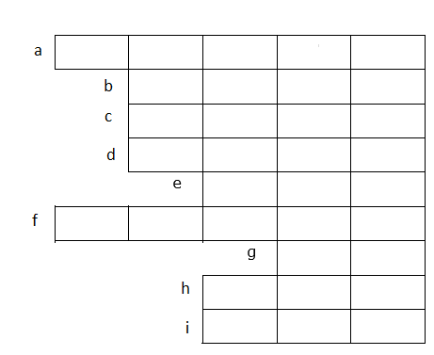
a.245 x 342 =
b.1000 + 300 + 72 =
c.1347 x 1 =
d.6129÷3 =
e.170 +35 =
f.452 X 62 =
g.96-36 =
h.23 +96 =
i.16-144 =

2 | 0 | 7 | 5 | 3 | 4 | 9 | 6 | 8
e | r | t | n | â | g | l | u | o
A palavra é :___________________________

2.Gustavo comprou uma cartela de adesivos que custava R$1,75. Ele deu R$2,00. Quanto recebeu de troco?

(A)R$0,15
(B) R$0,25
(C) R$0,30
(D) R$0,40

3.Os amigos da classe do Gustavo compraram os materiais abaixo. Observe na tabela cada item e faça os cálculos de quanto cada estudante recebeu de troco.
Estudante | Material que comprou/valor | Deu em dinheiro | Recebeu de troco
Marta | 1 borracha – R$0,75 | R$1,00 | R$
Pedro | 1 lápis – R$1,25 | R$ 1,50 | R$
Raquel | 1 estojo – R$8,50 | R$10,00 | R$
Ana Beatriz | 1 corretivo – R$4,50 | R$5,00 | R$
Rainara | 1 caneta – R$2,00 | R$5,00 | R$
Nicole | 1 apontador – R$0,90 | R$1,00 | R$

4.Responda:
a.90÷6 =
b.O antecessor de 25 é _______.
c.O sucessor de 999 é _______.
d. 20 000 x 20 =
e.Tenho 5 dezenas de balas, portanto tenho ______ balas.
f.Comprei uma dúzia de ovos, portanto comprei ______ ovos.
g.Um semestre corresponde a ______ meses.
h.O ano tem _____ semestres.
i.380-275 =
j.19 515 + 18526 =
k.345 x 23 =
l.245÷25 =

